***Пояснительная записка***

***к проекту «Scarlet Before Black»***

Авторы проекта:

Платон Пак

Базаров Тимур

Лобанова Ольга

Описание геймплея игры:

Геймплей игры - прохождение комнат. Каждая комната представляет собой прямоугольную область, выбирающуюся случайно.

Цикл комнат - 5 комнат. В обычной комнате может быть поле боя с врагами или случайный предмет.

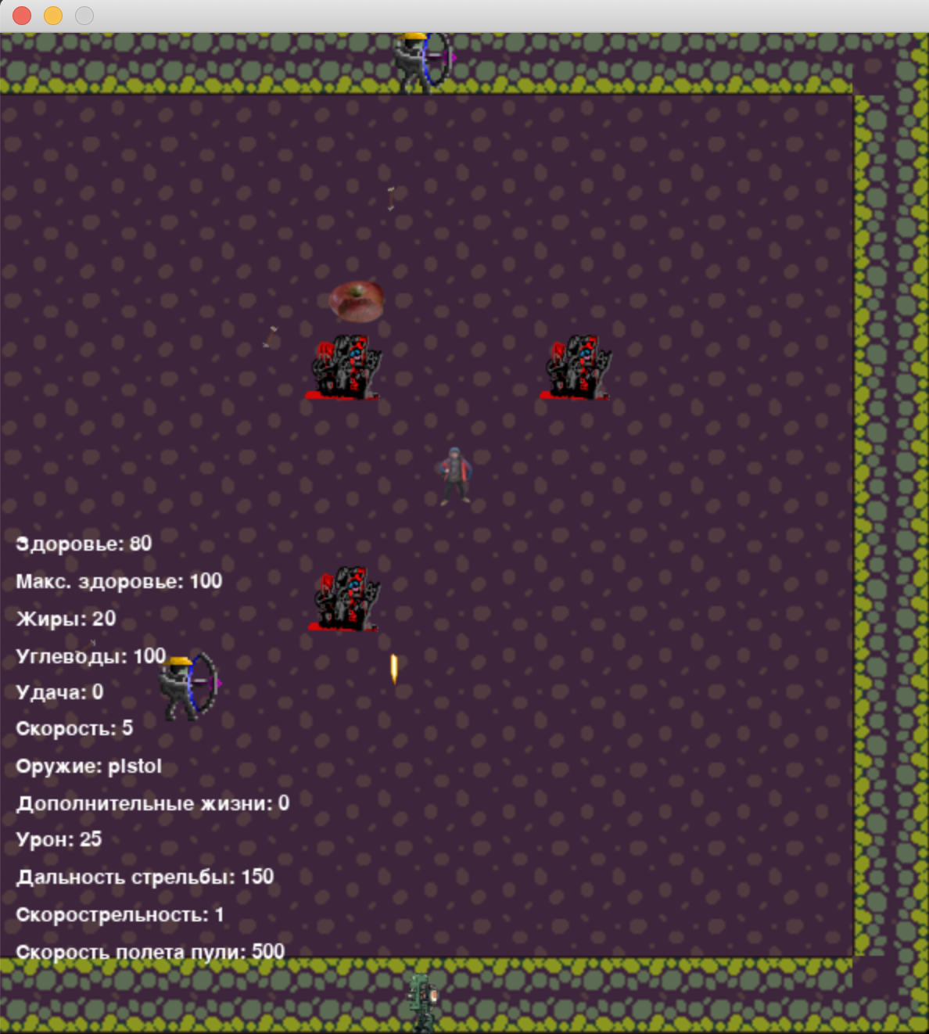

Информация о врагах хранится в csv-файлах. При генерации новой комнаты оттуда выбирается несколько врагов. У некоторых врагов есть оружие, другие же наносят урон игроку при столкновении с ним и, если игрок не успел уйти за определенный промежуток времени.

Подобранные предметы могут увеличивать здоровье игрока, скорость, ресурсы и другие его показатели, а также улучшать характеристики оружия: дальность поражения, скорость пули, урон и скорострельность.

В последней комнате цикла находится босс, после победы над которым цикл комнат начинается заново.

Управление игры:

Клавиши w, a, s, d – движение персонажа

Клавиша f – восполнить здоровье

Пробел – подобрать артефакт

ЛКМ – выстрелить в указанное направление

Клавиша e – перейти на следующий уровень.

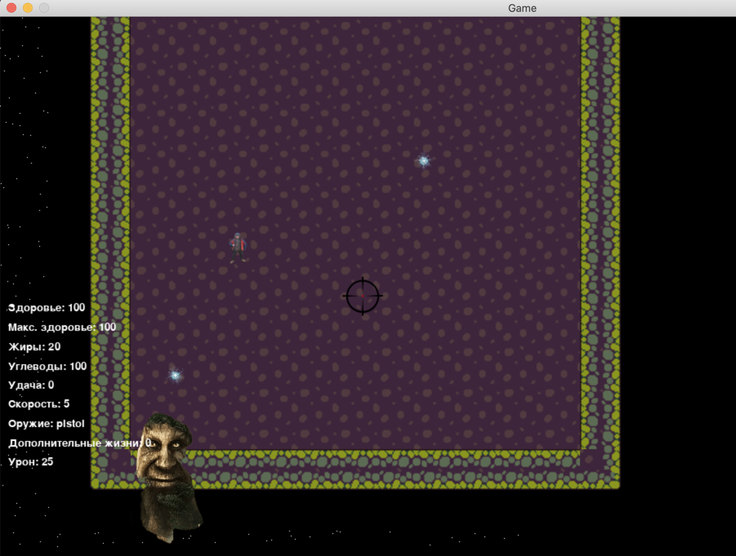

Необходимые библиотеки:

Pygame 2.1.2